VĂN HÓA GÒ MUN, văn hóa khảo cổ thuộc hậu kỳ thời đại Đồng thau, có niên đại 1.100 năm đến 700 năm trước Công nguyên, phân bố ở miền Bắc Việt Nam. Nền văn hóa này được đặt theo tên của di chỉ Gò Mun xã Tứ Xã, huyện Lâm Thao, tỉnh Phú Thọ. Năm 2008, di tích được xếp hạng Di tích Lịch sử cấp Quốc gia.
Năm 1961, di tích Gò Mun được phát hiện và khai quật với quy mô lớn. Những năm sau đó hàng loạt các di chỉ có tính chất giống với Gò Mun tiếp tục được phát hiện và khai quật, đã tăng những nhận thức để xác lập một nền văn hóa khảo cổ Gò Mun. Khái niệm “Văn hóa Gò Mun” chính thức được nêu lên trong Hội nghị Nghiên cứu thời đại Hùng Vương lần thứ nhất vào năm 1967. Cho đến nay đã có 35 di tích VHGM được phát hiện và nghiên cứu. Công trình nghiên cứu tiêu biểu nhất về VHGM là Văn hóa Gò Mun của Hà Văn Phùng (1996) và Khảo cổ học Việt Nam, tập 2 - Thời đại Kim khí Việt Nam do GS. Hà Văn Tấn chủ biên.
VHGM phân bố ở vùng đồng bằng và Trung du Bắc Bộ Việt Nam. Các địa điểm Gò Mun tập trung chủ yếu ở vùng chuyển tiếp từ trung du xuống châu thổ Sông Hồng, trên các đồi gò thấp ven theo các dòng sông và chi lưu của chúng như Sông Hồng, Sông Đáy, Sông Đuống ở các tỉnh Phú Thọ, Vĩnh Phúc, Hà Nội, Bắc Ninh và Bắc Giang. Địa bàn cư trú của cư dân VHGM gần như trùng lặp với địa bàn cư trú của cư dân văn hóa Phùng Nguyên và Đồng Đậu.
Người Gò Mun cư trú trên các đồi gò thấp gần sông suối và đầm hồ, có độ cao trung bình từ 7m - 13m so với mặt nước biển và cao hơn xung quanh khoảng từ 0,8m - 2m, cá biệt có một vài địa điểm cao hơn hẳn xung quanh từ 6m - 10m. Diện tích các khu cư trú rộng nhất như Thành Dền 50.000m², Chiền Vậy 60.000m², các khu cư trú có diện tích nhỏ thường tập trung thành cụm.
Tầng văn hóa của các di tích Gò Mun có độ dày trung bình từ 60cm - 100cm, di tích có tầng văn hóa mỏng nhất là Gò Con Cá dày 30cm, di tích có tầng văn hóa dày nhất là Hoàng Ngô với 160cm.
Di tích VHGM có hai loại: di tích cư trú đơn thuần và di tích cư trú kết hợp công xưởng chuyên chế tác công cụ sản xuất và đồ trang sức bằng đá. Trong các khu cư trú đã phát hiện dấu vết nền nhà, bếp lò, các hố đất đen và hầm ngũ cốc. Vết tích nền nhà được tìm thấy trong các di tích VHGM như Gò Mun, Vinh Quang, Gò Chùa Thông, Hoàng Ngô…, đó là những nền đất vàng vuông vắn được nện chặt nằm trong tầng văn hóa. Vết tích bếp lửa là những khu vực lẫn nhiều than tro, xương động vật cháy, có chỗ đất bị nung thành nhiều đám đất cứng màu đỏ gạch. Di tích hầm ngũ cốc (hầm thóc mục) mới chỉ phát hiện được ở di tích Gò Mun.
Di vật gồm đồ đồng, đồ đá, đồ gỗ, đồ xương, đồ gốm.
Đồ đồng: nghề đúc đồng của cư dân Gò Mun đã hoàn thiện hơn so với văn hóa Đồng Đậu, họ tạo ra được nhiều sản phẩm mới có chất lượng cao. Công cụ sản xuất bằng đồng gồm có các loại rìu: rìu xéo, rìu xòe cân, rìu tứ giác, liềm đồng, đục, búa rèn, lưỡi câu, dao, giũa, nạo, kim khâu. Vũ khí đồng có giáo đồng, lao, mũi tên, qua. Đồ trang sức đồng có vòng tay, khuyên tai, trâm cài, nhẫn, lục lạc. Ngoài ra còn có tượng người và động vật.
Đồ đá: đồ đá vẫn là loại di vật phổ biến trong VHGM tuy số lượng giảm hơn trong các văn hóa trước như Phùng Nguyên, Đồng Đậu. Loại chất liệu này được sử dụng để làm các công cụ sản xuất, đồ trang sức và vũ khí. Các loại công cụ sản xuất như rìu đá, đục, bàn mài, chì lưới, khuôn đúc. Rìu đá Gò Mun có bốn loại cơ bản, chủ yếu là rìu hình chữ nhật và rìu hình thang, một số rìu có vai và đôi khi cũng thấy rìu có nấc. Đục đá gồm có loại đục đinh và đục vũm, đục đinh phổ biến hơn. Công cụ sản xuất phổ biến hơn các loại vũ khí, so với giai đoạn sớm hơn thì số lượng vũ khí đã giảm. Vũ khí gồm có qua, giáo, mũi tên và dao khắc,… Đồ trang sức được chế tác từ các loại đá quý, gồm có vòng tay, khuyên tai, hạt chuỗi, vật đeo hình đầu trâu và khánh.
Đồ gỗ: loại hiện vật bằng chất liệu này tìm được rất ít, mới phát hiện được các mũi giáo gỗ.
Đồ xương: cũng được sử dụng để chế tác các mũi nhọn, mũi lao, mũi tên, mũi dùi.
Đồ gốm: đồ gốm Gò Mun chủ yếu là đồ đun nấu và đồ đựng như vò, bình, chậu, bát gốm, bát bồng. Đặc trưng cơ bản nhất về hình dáng của các đồ gốm này là miệng loe ngang gần gãy góc ở phần cổ tạo vành miệng rồng và có gờ ở mép miệng. Hoa văn trang trí trên đồ gốm Gò Mun rất phong phú và đa dạng, được tạo ra bằng bốn kỹ thuật chủ yếu là: khắc vạch, in, đập và đắp nổi. Hoa văn thường là những đường thẳng, đoạn thẳng gãy khúc, có góc cạnh, kết hợp với đường cong, chấm tròn… tạo nên các mô típ văn đặc trưng của VHGM. Hoa văn thường được trang trí trên vành miệng, cổ, vai của đồ đựng. Các công cụ sản xuất như chì lưới, dọi xe sợi, mảnh nồi nấu đồng, khuôn đúc đồng, chạc gốm và bàn đập hoa văn. Gốm Gò Mun có chất liệu thô, gốm rất cứng. Gốm có hai màu cơ bản là xám đen và đỏ nhạt.
Các phương thức khai thác kinh tế: nông nghiệp trồng lúa nước và hoa màu là phương thức kiếm sống chủ yếu của cư dân Gò Mun, sản xuất nông nghiệp đã cung cấp nguồn lương thực dồi dào, các nhà khảo cổ đã phát hiện được một hầm ngũ cốc ở di chỉ Gò Mun. Họ cũng đã biết chăn nuôi gia súc như lợn, gà, chó, trâu bò, voi… để tăng thêm nguồn thực phẩm. Trên cơ sở những bước phát triển từ trong văn hóa Đồng Đậu, nghề luyện kim, đúc đồng trong VHGM đặc biệt phát triển. Người Gò Mun đã ngày càng hoàn thiện kỹ thuật, số lượng loại hình sản phẩm ngày càng tăng, với các loại: rìu, liềm, dao, nạo, giáo, lao và mũi tên. Nghề gốm vẫn duy trì sự phát triển và sáng tạo nên những đặc trưng riêng của đồ gốm giai đoạn này, trong khi nghề chế tác đá tiếp tục suy giảm.
VHGM được chia thành ba giai đoạn phát triển. Giai đoạn 1, là giai đoạn chuyển tiếp từ văn hóa Đồng Đậu sang Gò Mun. Giai đoạn 2 là giai đoạn mà những yếu tố văn hóa Đồng Đậu đã giảm dần và chưa xuất hiện yếu tố của văn hóa Đông Sơn. Giai đoạn 3 là giai đoạn phát triển cao nhất, phong phú, đa dạng và đã bắt đầu xuất hiện một số những yếu tố của văn hóa Đông Sơn.
VHGM có giá trị quan trọng trong nghiên cứu nguồn gốc lịch sử văn hóa Việt Nam. Đây là nền văn hóa nằm trong chuỗi phát triển liên tục của các văn hóa tiền Đông Sơn từ giai đoạn Phùng Nguyên - Đồng Đậu - Gò Mun và phát triển trực tiếp lên văn hóa Đông Sơn ở lưu vực Sông Hồng.

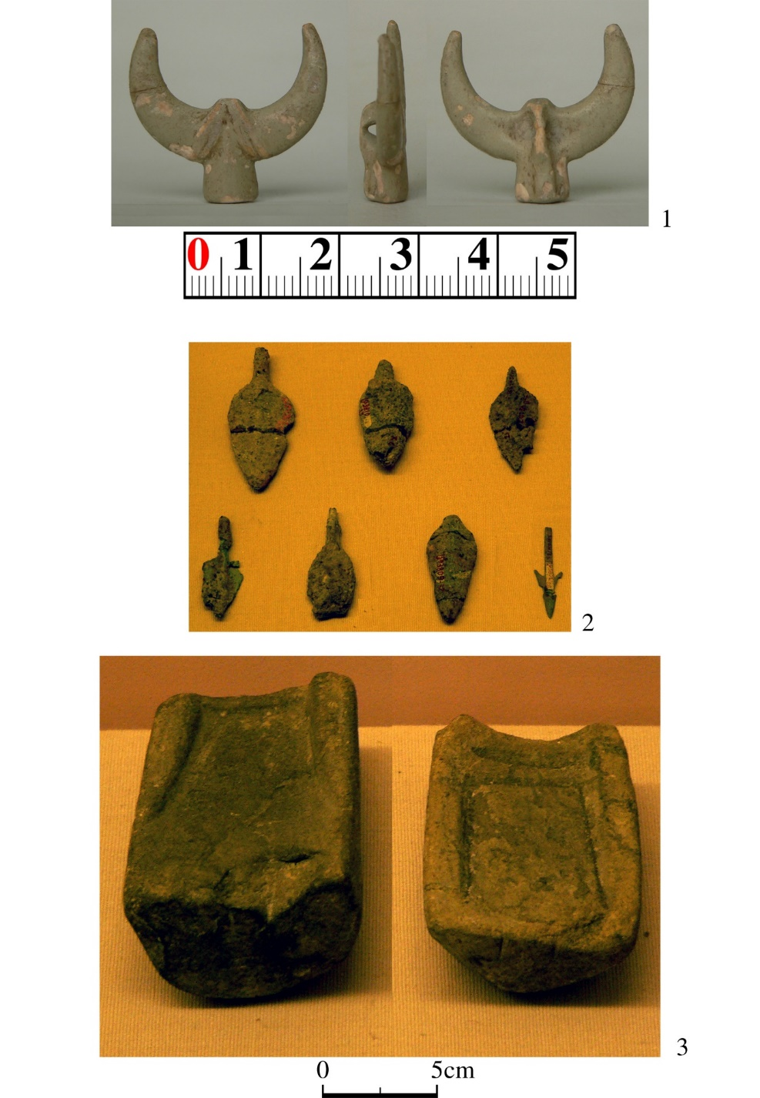

Trang sức hình đầu trâu bằng đá Đình Tràng
(Nguồn: Bộ môn Khảo cổ học)
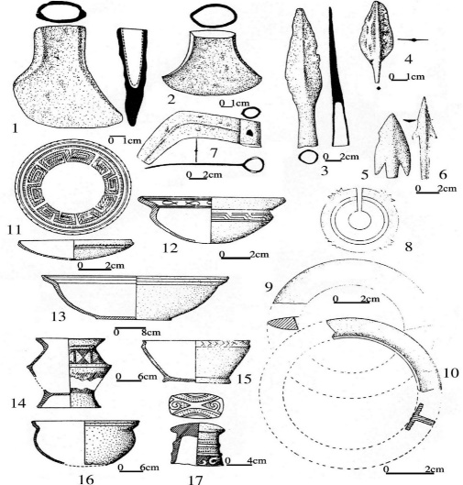
Di vật văn hoá Gò Mun
Đồ đồng: 1-2. Rìu; 3. Giáo; 4. Lao; 5-6. Mũi tên; 7. Liềm; Đồ đá: 8. Khuyên tai 4 mấu; 9-10. Vòng tay; Đồ gốm: 11-16. Bát, bình, chậu; 17. Chân chạc
(Nguồn: Hà Văn Tấn, 1999, tr. 496)
BÙI VĂN LIÊM
Tài liệu tham khảo
1. Hà Văn Phùng, Văn hóa Gò Mun, Nxb. Khoa học xã hội, Hà Nội, 1996.
2. Hà Văn Tấn (Chủ biên), Khảo cổ học Việt Nam, tập II, Thời đại Kim khí Việt Nam, Nxb. Khoa học Xã hội, Hà Nội, 1999.

